ФЕДЕРАЛЬНОЕ АГЕНТСТВО ЖЕЛЕЗНОДОРОЖНОГО ТРАНСПОРТА
Федеральное государственное бюджетное образовательное учреждение высшего профессионального образования
«Петербургский государственный университет путей сообщения
Императора Александра I»
(ФГБОУ ВПО ПГУПС)

Кафедра «Прикладная психология»

РАБОЧАЯ ПРОГРАММА
дисциплины
«НЕЙРОФИЗИОЛОГИЯ» (Б.1.Б.9)
для направления
37.03.01 «Психология»
Профиль
«Психология»

Форма обучения – очная, заочная

Санкт-Петербург
2015

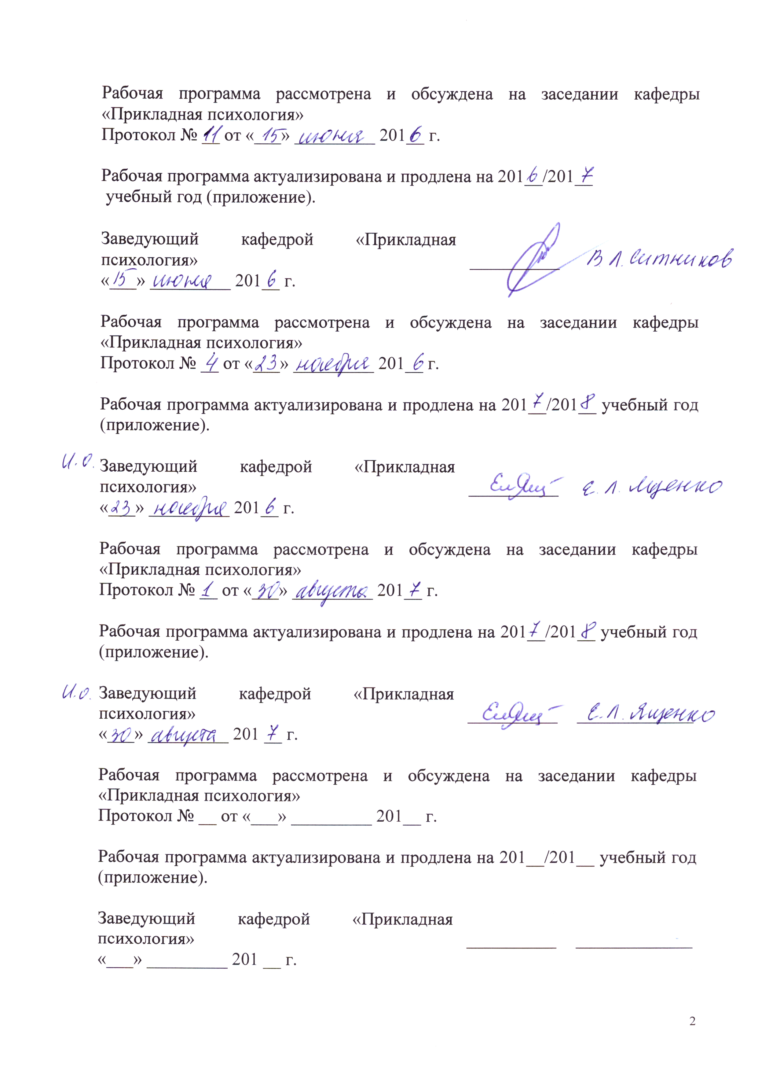
«Прикладная психология»
Протокол № __ от «___» _________ 201__ г.

Рабочая программа актуализирована и продлена на 201__/201__
учебный год (приложение).

Заведующий кафедрой «Прикладная психология» | __________
«___» _________ 201__ г.

Рабочая программа рассмотрена и обсуждена на заседании кафедры «Прикладная психология»
Протокол № __ от «___» _________ 201__ г.

Рабочая программа актуализирована и продлена на 201__/201__ учебный год (приложение).

Заведующий кафедрой «Прикладная психология» | __________
«___» _________ 201__ г.

Рабочая программа рассмотрена и обсуждена на заседании кафедры «Прикладная психология»
Протокол № __ от «___» _________ 201__ г.

Рабочая программа актуализирована и продлена на 201__/201__ учебный год (приложение).

Заведующий кафедрой «Прикладная психология» | __________ | _____________
«___» _________ 201 __ г.

Рабочая программа рассмотрена и обсуждена на заседании кафедры «Прикладная психология»
Протокол № __ от «___» _________ 201__ г.

Рабочая программа актуализирована и продлена на 201__/201__ учебный год (приложение).

Заведующий кафедрой «Прикладная психология» | __________ | _____________
«___» _________ 201 __ г.

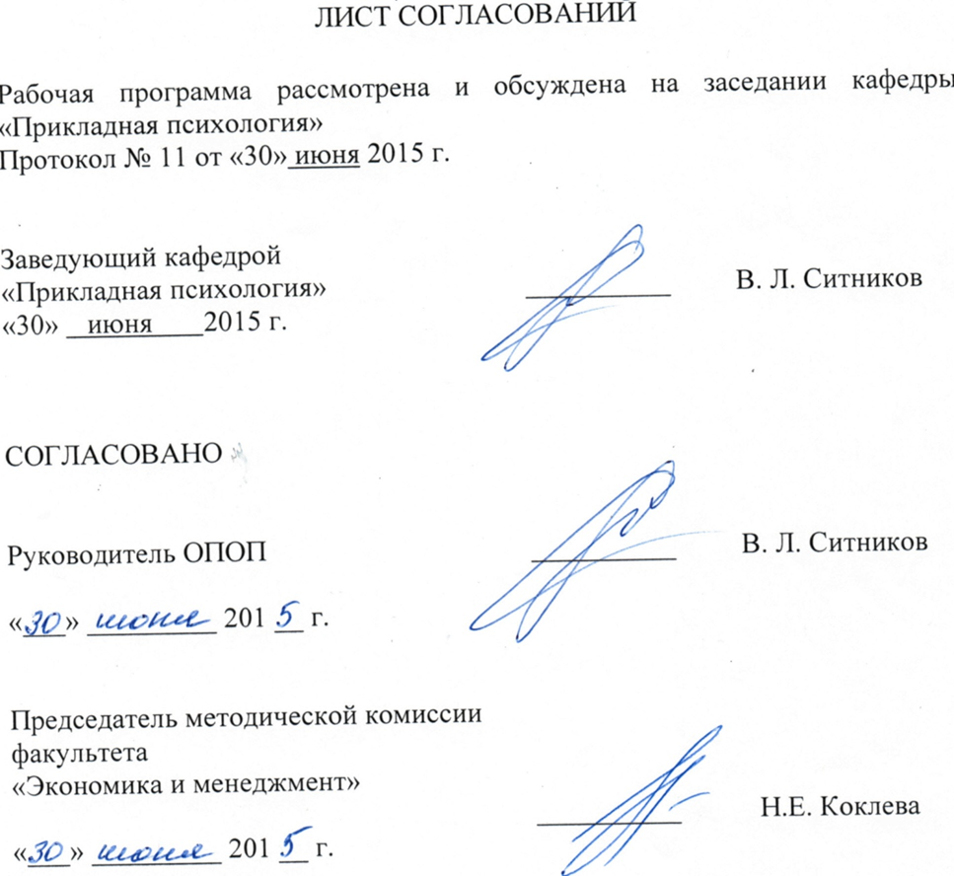

1. Цели и задачи дисциплины
Рабочая программа составлена в соответствии с ФГОС ВО, утвержденным «07» августа 2014 г., приказ № 946 по направлению 37.03.01 «Психология», по дисциплине «Нейрофизиология».
Целью изучения дисциплины является формирование представлений о функциональной организации нервной системы, нейронных механизмах организации рефлекторного поведения и принципах системной организации функций мозга; об основах физиологии нервной ткани и центральной нервной системы человека; принципах системной организации функций мозга; физиологических механизмах приема и переработки информации живым организмом; о физиологии сенсорных систем человека, обеспечивающих адекватное взаимодействие организма как целого с окружающей средой.
Для достижения поставленных целей решаются следующие задачи:
- ознакомить студентов с понятийным аппаратом дисциплины и ее теоретическими положениями;
- сформировать знания о методах получения нейрофизиологических знаний;
- сформировать знания об основах экспериментальной и доказательной базы дисциплины;
- способствовать саморазвитию будущих специалистов.

2. Перечень планируемых результатов обучения по дисциплине, соотнесенных с планируемыми результатами освоения основной профессиональной образовательной программы
Планируемыми результатами обучения по дисциплине являются: приобретение знаний, умений, навыков и/или опыта деятельности.
В результате освоения дисциплины обучающийся должен:
ЗНАТЬ:
- Терминологию, необходимую для освоения дисциплины;
- Основные теоретические представления дисциплины;
- Методы изучения мозговых процессов.
УМЕТЬ:
- Применять полученные теоретические знания в практической жизни;
- Критически анализировать данные в области нейрофизиологии;
ВЛАДЕТЬ:
- методологией нейрофизиологического анализа психологической знаний;
- нейрофизиологической терминологией.
Приобретенные знания, умения, навыки и/или опыт деятельности, характеризующие формирование компетенций, осваиваемые в данной дисциплине, позволяют решать профессиональные задачи, приведенные в соответствующем перечне по видам профессиональной деятельности в п. 2.4 основной профессиональной образовательной программы (ОПОП).
Процесс изучения дисциплины направлен на формирование следующих профессиональных компетенций (ПК), соответствующих видам профессиональной деятельности, на которые ориентирована программа бакалавриата:
практическая деятельность:
- способности к выявлению специфики психического функционирования человека с учётом особенностей возрастных этапов, кризисов развития и факторов риска, его принадлежности к тендерной, этнической, профессиональной и другим социальным группам (ПК-4);
- способности к психологической диагностике, прогнозированию изменений и динамики уровня развития познавательной и мотивационно-волевой сферы, самосознания, психомоторики, способностей, характера, темперамента, функциональных состояний, личностных черт и акцентуаций в норме и при психических отклонениях с целью гармонизации психического функционирования человека (ПК-5);
научно-исследовательская деятельность:
- способности к реализации базовых процедур анализа проблем человека, социализации индивида, профессиональной и образовательной деятельности, функционированию людей с ограниченными возможностями, в том числе и при различных заболеваниях (ПК-9).
Область профессиональной деятельности обучающихся, освоивших данную дисциплину, приведена в п. 2.1 ОПОП.
Объекты профессиональной деятельности обучающихся, освоивших данную дисциплину, приведены в п. 2.2 ОПОП.

3. Место дисциплины в структуре основной профессиональной образовательной программы

Дисциплина «Нейрофизиология» (Б1.Б.9) относится к базовой части и является обязательной дисциплиной.

4. Объем дисциплины и виды учебной работы
Для очной формы обучения:
Вид учебной работы | Всего часов | Семестр
 |  | 1
Контактная работа (по видам учебных занятий)  В том числе:  - лекции (Л)  - практические занятия (ПЗ)  - лабораторные работы (ЛР) | 36  18  18 | 36  18  18
Самостоятельная работа (СРС) (всего) | 9 | 9
Контроль | 27 | 27
Форма контроля знаний | Э | Э
Общая трудоемкость: час / з.е. | 72/2 | 72/2

Для заочной формы обучения:
Вид учебной работы | Всего часов | Курс
 |  | 1
Контактная работа (по видам учебных занятий)  В том числе:  - лекции (Л)  - практические занятия (ПЗ)  - лабораторные работы (ЛР) | 8  4  4 | 8  4  4
Самостоятельная работа (СРС) (всего) | 55 | 55
Контроль | 9 | 9
Форма контроля знаний | Э | Э
Общая трудоемкость: час / з.е. | 72/2 | 72/2

5. Содержание и структура дисциплины
5.1 Содержание дисциплины
№  п/п | Наименование раздела дисциплины | Содержание раздела
1 | Предмет нейрофизиологии. Нейробиологический подход к исследованию мозга человека Развитие нервной системы человека в онтогенезе. | Определение нейрофизиологии. Основные понятия нейрофизиологии.  Основные этапы развития нервной системы в онтогенезе
2 | Клетки головного мозга: нейрон и глия. Возбуждение нейрона. Проведение возбуждения. Синапс. Медиаторные системы | Виды и функции нейронов. Виды и функции глиальных клеток. Потенциал покоя. Потенциал действия Типы нервных волокон и скорости проведения нервных импульсов по разным типам нервных волокон. Типы и функции синапсов. Виды медиаторов. Специфика разных медиаторных систем.
3 | Активирующие системы мозга. Сон и бодрствование | Ретикулярная формация. Структуры, отвечающие за сон и бодрствование. Функции разных стадий сна.
4 | Физиологические механизмы регуляции вегетативных функций. Физиологическая регуляция инстинктивного поведения | Периферическая часть вегетативной нервной системы. Стволовые вегетативные центры. Лимбическая система. Регуляция температуры тела. Контроль водного баланса. Регуляция пищевого поведения. Регуляция полового поведения. Регуляция эмоций. Стресс.
5 | Физиология движений | Рефлекторный уровень. Функции мозжечка. Стриарная система. Нисходящие системы контроля движений.
6 | Физиология сенсорных систем | Зрительная система. Слуховая система. Соматосенсорная система. Сенсорные пути спинного мозга. Обонятельная система. Вкусовая система.
7 | Высшие функции нервной системы. | Организация слухового восприятия. Организация зрительного восприятия. Организация наглядных пространственных синтезов. Функциональная асимметрия мозга. Регуляция психической деятельности

5.2 Разделы дисциплины и виды занятий

Для очной формы обучения:
№ п/п | Наименование разделов дисциплины | Л | ПЗ | ЛР | СРС
1 | Предмет нейрофизиологии. Нейробиологический подход к исследованию мозга человека. Развитие нервной системы человека в онтогенезе. | 2 | 2 |  | 1
2 | Клетки головного мозга: нейрон и глия. Возбуждение нейрона. Проведение возбуждения. Синапс. Медиаторные системы. | 2 | 4 |  | 2
3 | Активирующие системы мозга. Сон и бодрствование | 2 | 2 |  | 1
4 | Физиологические механизмы регуляции вегетативных функций. Физиологическая регуляция инстинктивного поведения | 4 | 2 |  | 2
5 | Физиология движений | 2 | 2 |  | 1
6 | Физиология сенсорных систем | 2 | 2 |  | 1
7 | Высшие функции нервной системы. | 4 | 4 |  | 1
 | Итого | 18 | 18 |  | 9

Для заочной формы обучения:
№ п/п | Наименование разделов дисциплины | Л | ПЗ | ЛР | СРС
1 | Предмет нейрофизиологии. Нейробиологический подход к исследованию мозга человека Развитие нервной системы человека в онтогенезе. | 2 |  |  | 5
2 | Клетки головного мозга: нейрон и глия. Возбуждение нейрона. Проведение возбуждения. Синапс. Медиаторные системы |  | 2 |  | 8
3 | Активирующие системы мозга. Сон и бодрствование | 2 |  |  | 5
4 | Физиологические механизмы регуляции вегетативных функций. Физиологическая регуляция инстинктивного поведения |  | 2 |  | 10
5 | Физиология движений |  |  |  | 7
6 | Физиология сенсорных систем |  |  |  | 10
7 | Высшие функции нервной системы. |  |  |  | 10
 | Итого | 4 | 4 |  | 55

6. Перечень учебно-методического обеспечения для самостоятельной работы обучающихся по дисциплине
№  п/п | Наименование раздела | Перечень учебно-методического обеспечения
1 | Предмет нейрофизиологии. Нейробиологический подход к исследованию мозга человека Развитие нервной системы человека в онтогенезе. | Прищепа Н.И., Ефременко И.И. Нейрофизиология. Изд-во «Вышэйшая школа», 2013. – 285 с. - ISBN 978-985-06-2306-5  Белов В.В., Лебедев А.А. Нейрофизиология. Изд-во «Институт электронного обучения Санкт-Петербургского университета технологий управления и экономики», 2012. – 215 с. - ISBN 978-5-94047-486-9
2 | Клетки головного мозга: нейрон и глия. Возбуждение нейрона. Проведение возбуждения. Синапс. Медиаторные системы
3 | Активирующие системы мозга. Сон и бодрствование
4 | Физиологические механизмы регуляции вегетативных функций. Физиологическая регуляция инстинктивного поведения
5 | Физиология движений
6 | Физиология сенсорных систем
7 | Высшие функции нервной системы.

7. Фонд оценочных средств для проведения текущего контроля успеваемости и промежуточной аттестации обучающихся по дисциплине
Фонд оценочных средств по дисциплине является неотъемлемой частью рабочей программы и представлен отдельным документом, рассмотренным на заседании кафедры и утвержденным заведующим кафедрой.

8. Перечень основной и дополнительной учебной литературы, нормативно-правовой документации и других изданий, необходимых для освоения дисциплины
8.1 Перечень основной учебной литературы, необходимой для освоения дисциплины
1.Прищепа Н.И., Ефременко И.И. Нейрофизиология. Изд-во «Вышэйшая школа», 2013. – 285 с. ISBN 978-985-06-2306-5
2. Белов В.В., Лебедев А.А. Нейрофизиология. Изд-во «Институт электронного обучения Санкт-Петербургского университета технологий управления и экономики», 2012. – 215 с. - ISBN 978-5-94047-486-9

8.2 Перечень дополнительной учебной литературы, необходимой для освоения дисциплины
Страхов Н.Н. Об основных понятиях психологии и физиологии "Лань"Издательство, 2013 – 251 с. 978-5-507-11855-7ISBN http://e.lanbook.com/books/element.php?pl1_id=8870

8.3 Перечень ресурсов информационно-телекоммуникационной сети «Интернет», необходимых для освоения дисциплины

1. http://library.pgups.ru/ – Режим доступа через сайт Научно-технической библиотеки Университета

9. Перечень информационных технологий, используемых при осуществлении образовательного процесса по дисциплине, включая перечень программного обеспечения и информационных справочных систем

Перечень информационных технологий, используемых при осуществлении образовательного процесса по дисциплине «Педагогика»:
- технические средства (компьютерная техника и средства связи (персональные компьютеры, видеокамера, проектор));
- методы обучения с использованием информационных технологий (компьютерное тестирование, демонстрация мультимедийных материалов, компьютерный лабораторный практикум и т.д.);
Кафедра «Прикладная психология» обеспечена необходимым комплектом лицензионного программного обеспечения:
- Microsoft Windows 7;
- Microsoft Word 2010;
- Microsoft Excel 2010;
- Microsoft PowerPoint 2010.

10. Описание материально-технической базы, необходимой для осуществления образовательного процесса по дисциплине

Материально-техническая база кафедры «Прикладная психология» обеспечивает проведение всех видов учебных занятий, предусмотренных учебным планом по направлению 37.03.01 «Психология», и соответствует действующим санитарным и противопожарным нормам и правилам.
Она включает в себя:
1. Учебную аудиторию (9-305), оснащенную специализированной мебелью: рабочее место преподавателя, в традиционной комплектации – 1 шт., стол универсальный - 2 шт., стулья – 25 шт., доска маркерная – 1 шт.; технические средства обучения: ноутбук - 4 шт, проектор – 2 шт.; учебно-наглядные пособия:
модель головы с головным мозгом Н041,
функциональная модель головного мозга с артериями YANO26A,
модель функциональных зон коры головного мозга А18205,
модель нервной системы А18101,
модель патологий головного мозга ZM 2029,
модель нейрона А 18001.
комплекты наглядных пособий в электронном виде на электронных носителях, предназначенных для проведения аудиторных занятий с использованием мультимедийного проектора; наборы демонстрационного оборудования: флипчарт магнитный с выдвижной штангой – 2 шт., экран тип Dinon Tripod на штативе – 1 шт.; лабораторное оборудование: отсутствует.

Разработчик программы, профессор | ____________ | Е.И.Николаева
«29» июня 2015 г.

